Муниципальное бюджетное дошкольное образовательное учреждение «Детский сад общеразвивающего вида №36» г. о. Самара

Конспект образовательной деятельности с детьми подготовительной к школе группы с применением ЭОР «Зимняя сказка»

Подготовила:
воспитатель группы
Долгаева Т.М.

Самара 2015г

Цель:
Закрепление знаний и обогащение представлений детей старшего дошкольного возраста о зимнем времени года.
Задачи:
1.Образовательная:
Учить детей составлять рассказы по иллюстрациям.
2.Развивающая:
Развивать у детей воображение, умение формировать композицию рисунка, передавать колорит зимы.
3.Воспитательная:
Вызывать у детей положительный эмоциональный отклик на явления природы в передаче своего отношения средствами поэзии и изобразительной деятельности, используя знания детей.
Предшествующая работа:
Наблюдение за явлениями природы на прогулке.
Рассматривание репродукций картин: Д. Александров «Зимняя сказка», И. Левитан «Лес зимой», И. Грабарь «Февральская лазурь», И. Шишкин «Зима в лесу».
Разучивание стихотворений, поговорок, песен о зиме.
Разгадывание загадок о зиме.
Дидактическая игра «Когда это бывает?»
Раскрашивание раскрасок с иллюстрациями зимних пейзажей.
Слушание классической музыки П.И. Чайковский, Вивальди «Времена года. Декабрь. Январь. Февраль», Шуман «Зима».
Оформление выставки книг на зимнюю тематику в книжном уголке.
Участие в выставке рисунков и поделок «Зимушка – Зима» .
Использование современных образовательных технологий: игровые технологии, модели и моделирование.
Материалы и оборудование: презентация «Зимние пейзажи»; магнитофон с записью музыки П.И. Чайковского и Вивальди «Времена года», Шуман «Зима»; проектор, репродукции картин Д. Александров «Зимняя сказка», И. Левитан «Лес зимой», И. Грабарь «Февральская лазурь», «Иней», И. Шишкин «Зима в лесу»; полоски бумаги разного цвета; бумага, гуашь, кисти.

Ход занятия
Звучит мелодия Вивальди «Времена года. Декабрь». На экране слайд 1.
Дети входят в группу и садятся на стульчики.

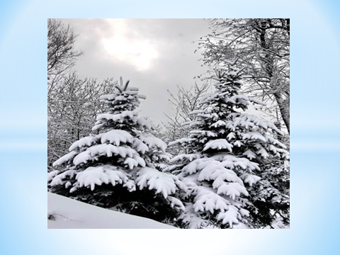

Воспитатель: Ребята, о чем вам напоминает эта музыка? (высказывания детей).
Воспитатель: Да, за окном зима! Какими красивыми словами можно сказать о ней? А какие прекрасные стихотворения написаны поэтами о зиме! Послушайте. ( дети читают 3 стихотворения, воспитатель показывает слайды с зимними пейзажами).
Слайд 2
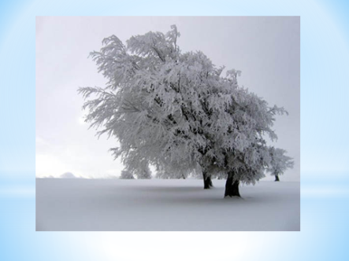
Белый снег, пушистый
В воздухе кружится
И на землю тихо
Падает, ложится.
И под утро снегом
Поле забелело,
Точно пеленою
Всё его одело.
Тёмный лес что шапкой
Принакрылся чудной
И заснул под нею
Крепко, непробудно...
И.З. Суриков
Слайд 3

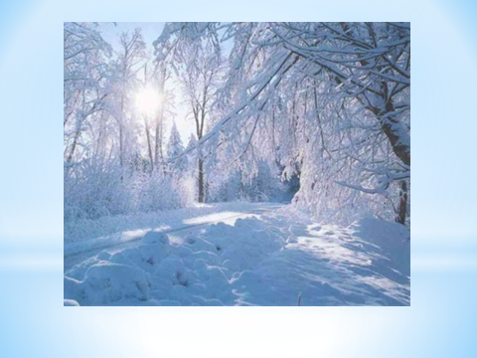

Под голубыми небесами
Великолепными коврами,
Блестя на солнце, снег лежит;
Прозрачный лес один чернеет,
И ель сквозь иней зеленеет,
И речка подо льдом блестит.
А.С. Пушкин

Заколдован невидимкой,
Дремлет лес под сказку сна,
Словно белою косынкой
Повязалася сосна.
С. Есенин
Воспитатель: Художники, композиторы и поэты воспевали зиму в своих произведениях. «Матушка» – так в старину русский человек называл зиму. Не весну-красну, не лето теплое, не осень сытую, а именно зиму с ее холодами, снегами, метелями и буранами. Может быть, потому, что зима, словно родная матушка, прикрывает всю землю снежным одеялом, защищая от лютых морозов. О зиме есть много загадок и пословиц, поговорок, примет. Ребята, давайте встанем в кружок и поиграем в игру с колокольчиком. Около кого колокольчик зазвенит, тот и разгадывает загадку или называет пословицу, поговорку, о зиме. Дидактическая «Волшебный колокольчик».

Белым пледом лес укрыт,
И медведь в берлоге спит.
Снег, как белая кайма.
Кто хозяйничал? (зима)

Вот какие чудеса:
Стали белыми леса,
Берега озер и рек.
Что случилось? Выпал... (снег)

Белый пух лег на дороги,
На ступеньки и пороги.
Знает каждый человек —
Этот пух зовется... (снег)

Кто-то тучу, как перину,
Разорвал наполовину
Вниз посыпались пушинки —
Серебристые... (снежинки)

Подышал он на окно —
Вмиг покрылось льдом оно.
Даже веточки берез
Инеем укрыл... (мороз)

Снег от холода стал синий,
На деревьях — белый иней.
Даже Бобик прячет нос,
Ведь на улице... (мороз)

Кружит снег она вдоль улиц,
Словно перья белых куриц.
Зимушки-зимы подруга,
Северная гостья... (вьюга)

Змейкой вьются по земле,
Воют жалостно в трубе,
Засыпают снегом ели.
Это — зимние... (метели)

Заметает в парке тропы,
Собирает снег в сугробы.
Кто же эта незнакомка,
Догадались вы? (Поземка)

В зимний день на пруд легло
Очень скользкое стекло.
Нас в хоккей играть зовет
Синий крепкий гладкий... (лед)
(ответы детей, дополнение воспитателя).

Воспитатель: Молодцы ребята, как вы хорошо загадки разгадываете, пословицы и поговорки о зимушке знаете!
Воспитатель: Ребята, а хотите побывать на экскурсии? Я приглашаю вас в картинную галерею. (Работа с художественными произведениями , репродукции картин расположены на переносной ширме).
А что можно увидеть в картинной галерее?
Дети: В картинной галерее находятся картины разных художников.
Воспитатель: Посмотрите на картины художников, которые представлены в нашей галерее (Д. Александров «Зимняя сказка», И. Леватан «Лес зимой», И. Грабарь «Февральская лазурь», «Иней», И. Шишкин «Зима в лесу»).
Воспитатель: Что изобразили художники в своих картинах?
Дети: Зиму. Зимний лес. Зимние пейзажи. Деревья в снегу.
Воспитатель: Внимательно посмотрите на картины.
Какие картины вам знакомы? Ребята, вам нравятся картины в нашей галерее? (ответы детей).
Очень красива зима в своем белоснежном убранстве. Зима бывает разная – суровая, холодная, злая, вьюжная, колючая. Но бывает и красивая, белоснежная, веселая, волшебная, чудесная. За ее красоту люди придумали ей ласковые названия. Какие?
Дети: Зимушка-зима, Гостья – зима, Зима-волшебница.
Воспитатель: А как называется человек, который пишет картины?( художник). Посмотрите, у меня, как у настоящего художника, в руках палитра с красками. Сейчас вы возьмете цветные полоски, которые наиболее подходят к цветовой гамме картин. (коричневый, синий, белый, голубой ,серебристый).
Почему вы выбрали эти цвета?
А какой краски в своих картинах художники использовали больше?
Что художники нарисовали на своих полотнах этой краской?
Дети: Небо, снег, иней, сугробы и т.д..
Воспитатель: Ребята, вы сказали, что художник пишет картины. А как называют того, кто пишет рассказы? (писатель).
Я предлагаю вам стать ненадолго писателями и написать небольшой рассказ о зиме по понравившейся вам картине. Дидактическая игра «Я писатель».
(Воспитатель включает музыку Шумана «Зима». Дети, под спокойную, мелодичную музыку, подбирают понравившуюся репродукцию картины и составляют описательный творческий рассказ о природе. (Заслушиваются рассказы детей...)
Воспитатель: Ребята, какие красивые рассказы по картинам вы сочинили. Я предлагаю завтра их записать на бумагу и создать свою книгу с рассказами о зиме. Вы согласны?
Ребята, а как называют того, кто пишет музыку? (композитор).
Да, правильно.
Музыку каких композиторов вы знаете? О чем эта музыка? (ответы детей).
Композиторы пишут музыку на разные темы.
Ребята, вспомните, какие композиторы написали музыку о зиме? (П. Чайковский, Вивальди «Времена года. Зима», Шуман «Зима»). Сейчас я предлагаю послушать музыку П. Чайковского «Зима» и каждому подобрать к ней картину из нашей галереи.
Как называется эта картина?
Почему выбрал(а) эту картину?
Чем она тебе понравилась?
Воспитатель: Молодцы ребята.
Воспитатель: Ну, а теперь предлагаю игру на внимательность. Ребята, я буду читать отрывки из стихотворений, а вы должны подобрать соответствующую репродукцию картины. Дидактическая игра «Подбери картину».
Воспитатель:
Деревья спят, одежды сбросив.
И не тревожит их нимало
Ни ветра свист, ни вьюги вой:
Закутала их с головой
Зима в свой снег, как в одеяло.
Теперь их только по весне
С дождем желанным гром разбудит...
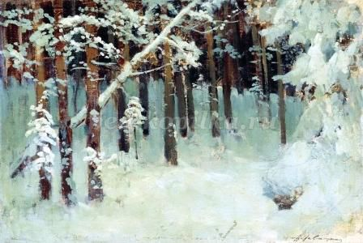
Дети: И. Левитан « Лес зимой»
Воспитатель:
Лазурью неба нас февраль пленит,
Заносит снегом, солнцем ворожит,
Снег ссыпается с ветвей
Колкий, что аж жжётся.
Он искрится на земле
Разноцветьем Солнца.
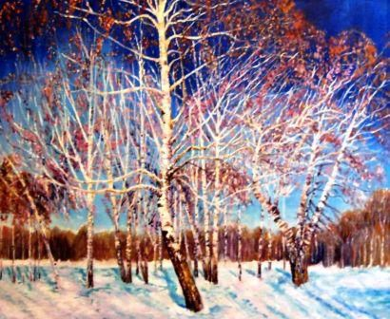
Дети: И.Грабарь «Февральская лазурь»
Воспитатель:
Хорошо в лесу зимой:
Снег сверкает под ногами,
Небо ярко-синее,
Ели, сосны в инее
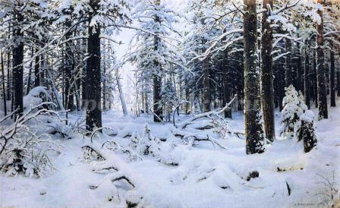
Дети: И.Шишкин «Зима в лесу»
Воспитатель:
В январе, в январе
Много снегу во дворе.
Снег — на крыше, на крылечке.
Солнце в небе голубом.
В нашем доме топят печки,
В небо дым идет столбом.

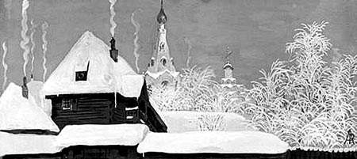
Дети: Д. Я. Александров «Зимняя сказка»
Воспитатель:
По деревьям серебристая
Перекинулась фата —
Белоснежная, пушистая,
Кружевная красота!
И себя березка грустная
Не могла узнать сама —
Так украсила искусная
Ветки деревца зима…
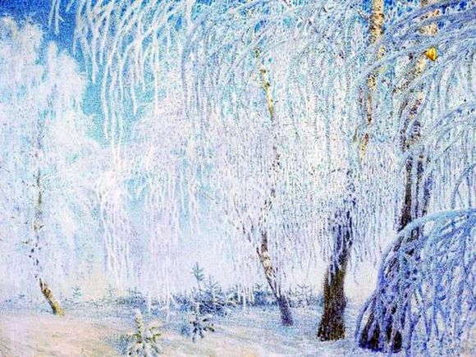
Дети: И. Грабарь «Иней».
Воспитатель: Молодцы ребята, какие вы внимательные! Вам понравилась экскурсия в картинную галерею?
А теперь давайте мы с вами сядем за столы и сами превратимся в художников.
Рисование детьми зимних пейзажей
( звучит музыка П.И. Чайковского)
Воспитатель: Закройте глаза и представьте, что ночью, во сне, вы встали с кровати, подошли к окну, приоткрыли штору и увидели чудесную поляну, а на ней сказочной красоты деревья. Запомните свою картину, полюбуйтесь ею. А теперь откройте глаза и начинайте рисовать.
Воспитатель:
- Ребята, чем мы сегодня занимались?
- Почему зиму называют зимушка-зима, гостья – зима, зима-волшебница.
Дети: За ее красоту.
Воспитатель: Что вам больше всего понравилось делать на занятии?
Выставка детских работ в холле детского сада.

